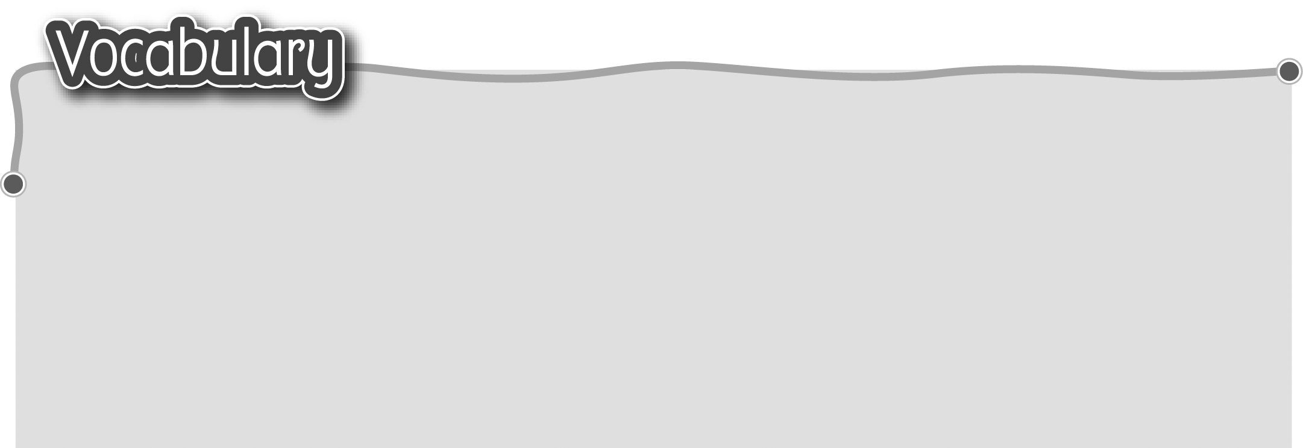
1 gift* 禮物 6 towel* 毛巾（名詞）
The words marked with * have different meanings in other contexts. You can look up those meanings in a dictionary.

2 belt* 腰帶/皮帶 7 purse* 女裝錢包（名詞）
3 tie* 領帶（名詞） 8 wallet 錢包
4 watch* 手錶（名詞） 9 handbag 手袋
5 key ring 鑰匙扣 10 card* 賀卡
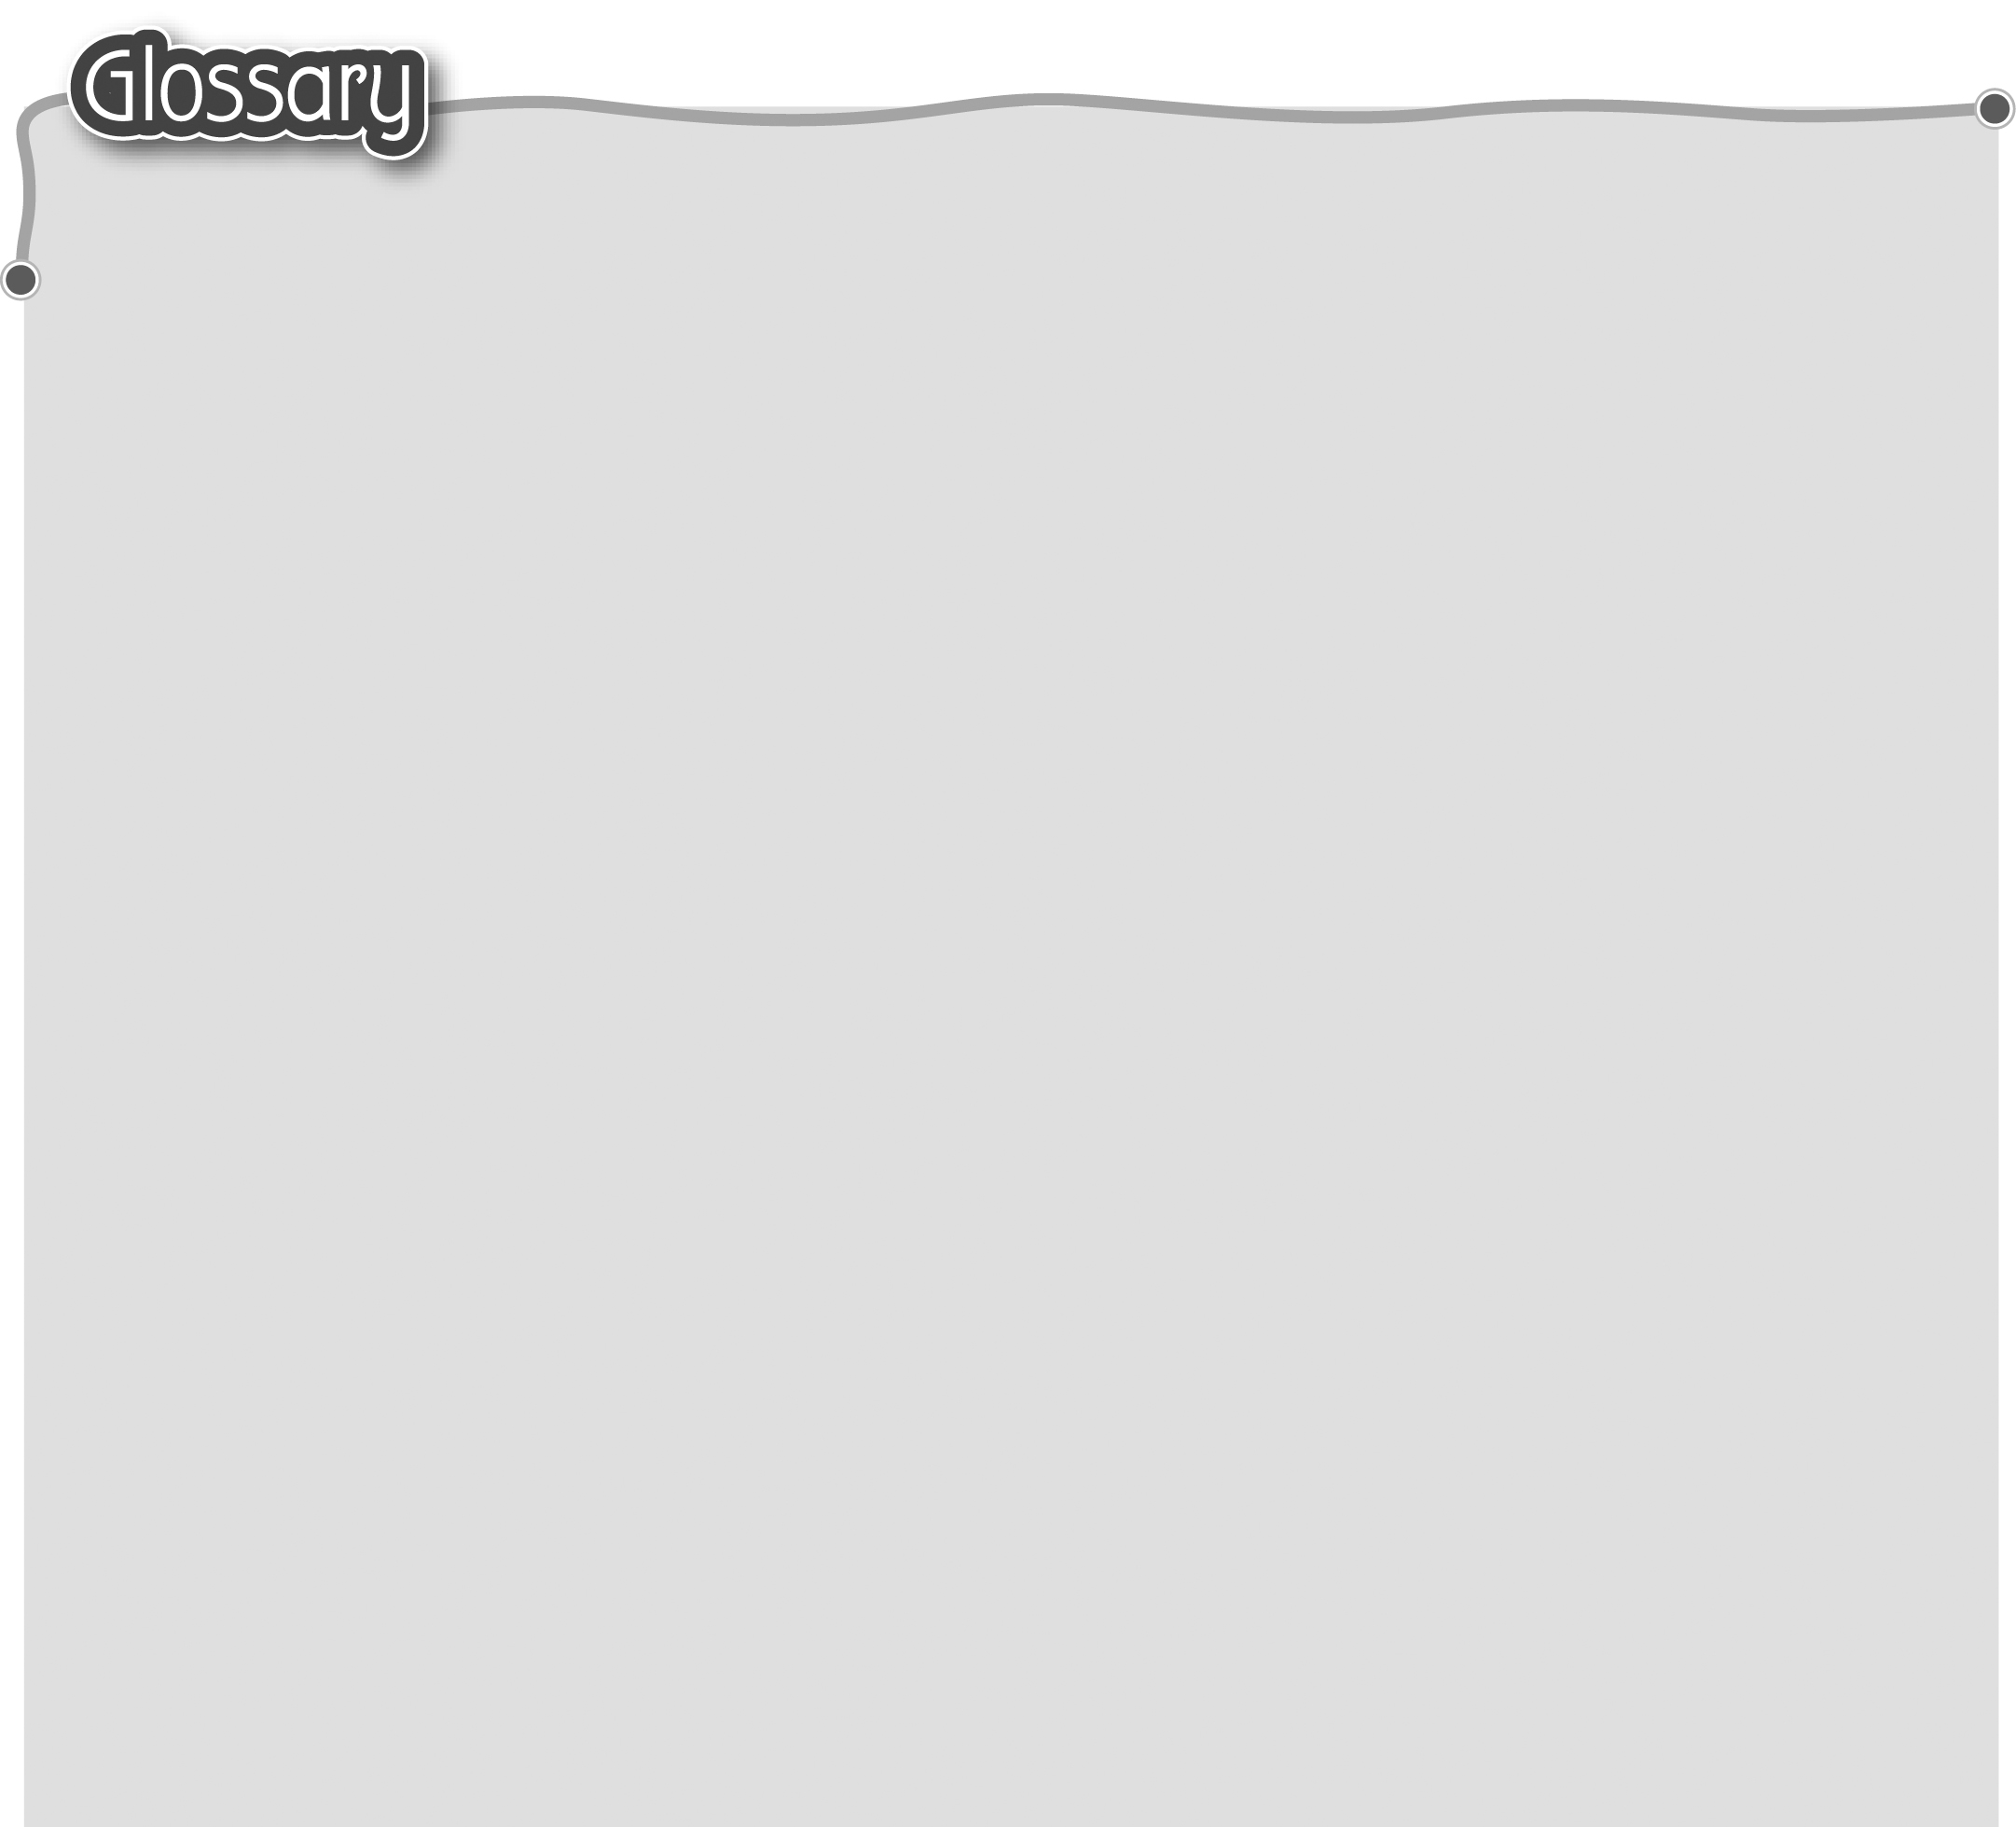
1 each other (p.38) 互相/彼此 16 world (p.39) 世界
2 special (p.38) 特別 17 love* (p.39) 愛（名詞）
3 money (p.38) 錢 18 happiness (p.39) 快樂
4 gold watch (p.38) 金錶 19 buffet (p.41) 自助餐
5 chain* (p.38) 錶鏈 20 a pair of (p.42) 一對
6 broken* (p.38) 21 rectangle (p.44) 長方形
損壞了（形容詞） 22 circle* (p.44) 圓形（名詞）
7 new (p.38) 新 23 square* (p.44) 正方形（名詞）
8 thought (think) (p.38) 想 24 triangle (p.44) 三角形
9 lovely (p.38, p.39) 漂亮/美好 25 heart* (p.44) 心形
10 comb* (p.38) 髮插（名詞） 26 star* (p.44) 星形
11 wig (p.39) 假髮 27 resident* (p.45) 住客（名詞）
12 said (say) (p.39) 說 28 housing estate (p.45) 屋苑
13 sold (sell) (p.39) 賣 29 hospital (p.45) 醫院
14 never mind (p.39) 不要緊 30 manager* (p.45) 經理
- cookies (cookie) (p.39)
曲奇餅

